Praktikum_1
Nama :Muh.azhar
Nim : H0724513
Langkah 1
Pada gambar tersebut ditunjukkan proses pengerjaan project Flutter dengan menggunakan
Command Palette di VS Code.Langkah 2
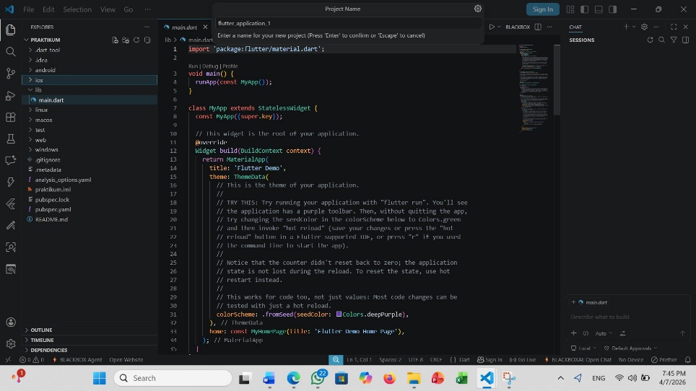
Pada gambar ini terlihat main.dart yang merupakan file utama tempat menuliskan kode program Flutter.

Hasil

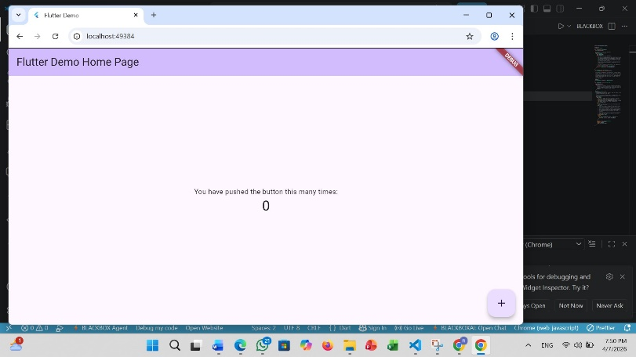
Hasil dari praktikum satu kita dapat membuat project dan menjalankannya menggunakan command palatte

Penjelasan rangkum
Pada tahap ini dilakukan proses pembuatan project Flutter menggunakan fitur Command Palette di VS Code. Fitur ini mempermudah pengguna dalam menjalankan perintah tanpa harus mengetik manual di terminal.
Langkah 2
Selanjutnya, ditampilkan file main.dart yang merupakan file utama dalam project Flutter. File ini digunakan untuk menuliskan kode program dan mengatur tampilan aplikasi.
Hasil
Dari praktikum pertama ini, berhasil dibuat sebuah project Flutter dan aplikasi dapat dijalankan dengan baik menggunakan Command Palette di VS Code.

Praktikum 2
Nama : Muh.azhar
Nim : h0724513

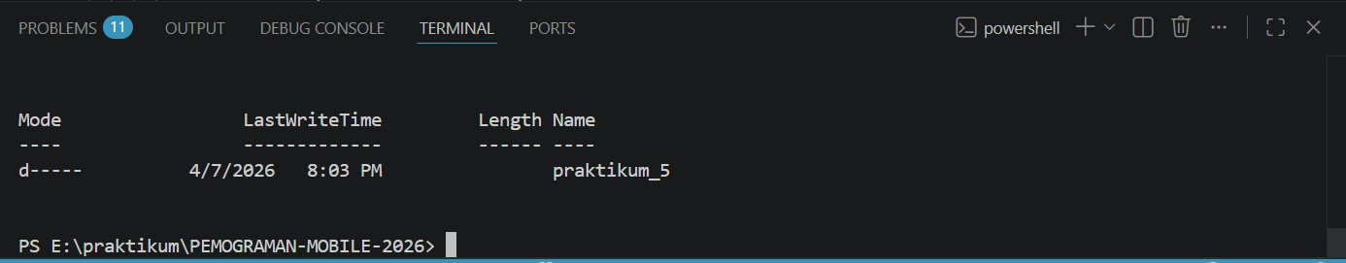
Pada gambar ini ditunjukkan proses pembuatan folder project melalui terminal sebagai bagian dari pengelolaan struktur project Flutter.
Praktikum 3
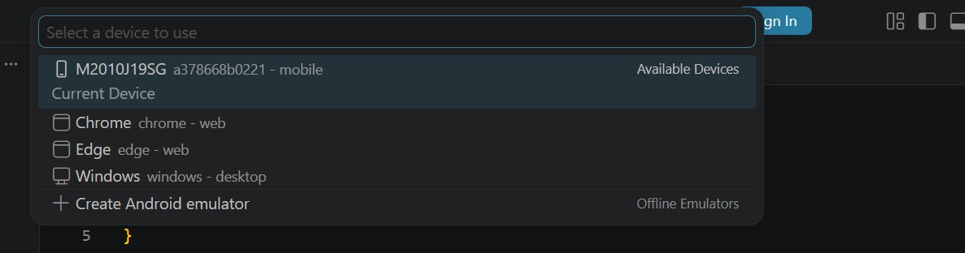
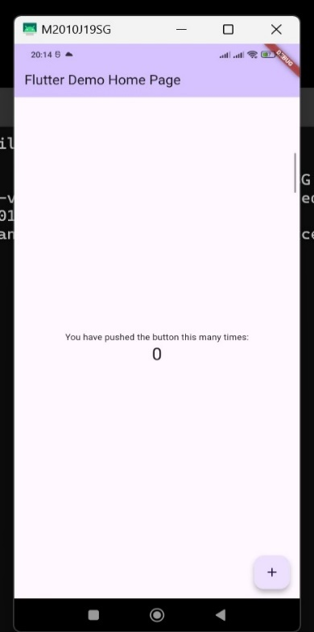
Pada gambar ini terlihat proses pengecekan koneksi perangkat untuk memastikan device terdeteksi oleh Fltter sebelum aplikasi dijalanka

Pada gambar ini ditampilkan hasil aplikasi Flutter yang berhasil dijalankan pada perangkat Redmi
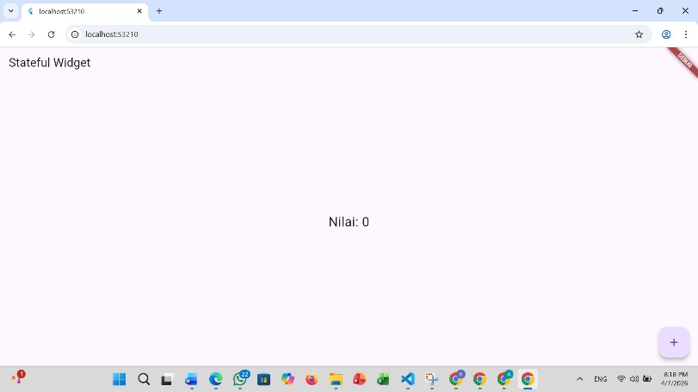
Pada gambar ini terlihat tampilan hasil dari penggunaan Stateful Widget, yaitu widget yang dapat berubah sesuai interaksi pengguna.

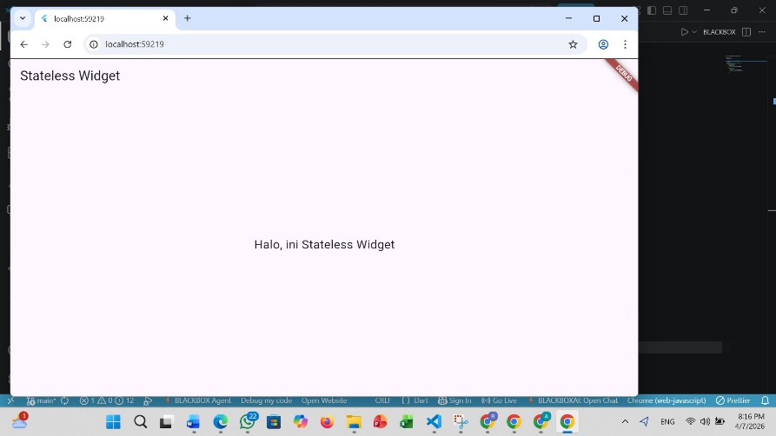
Pada gambar ini terlihat tampilan hasil dari Stateless Widget, yaitu widget yang bersifat tetap dan tidak berubah.
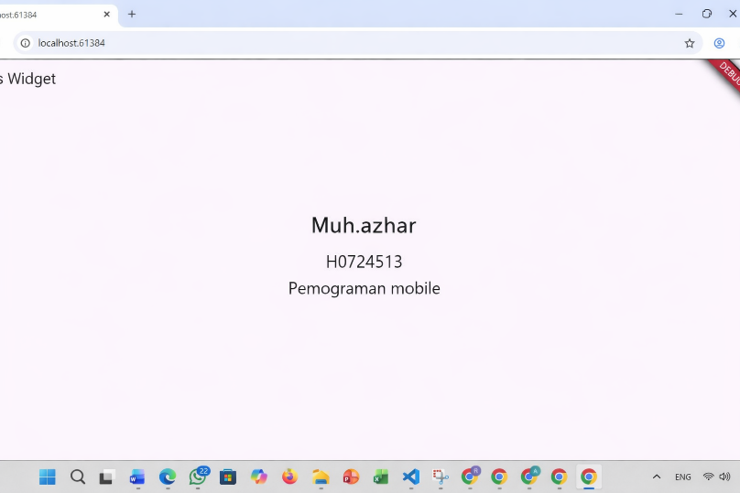
Pada gambar ini ditunjukkan hasil awal pembuatan Stateless Widget sebagai latihan dasar dalam menyusun tampilan Flutter.

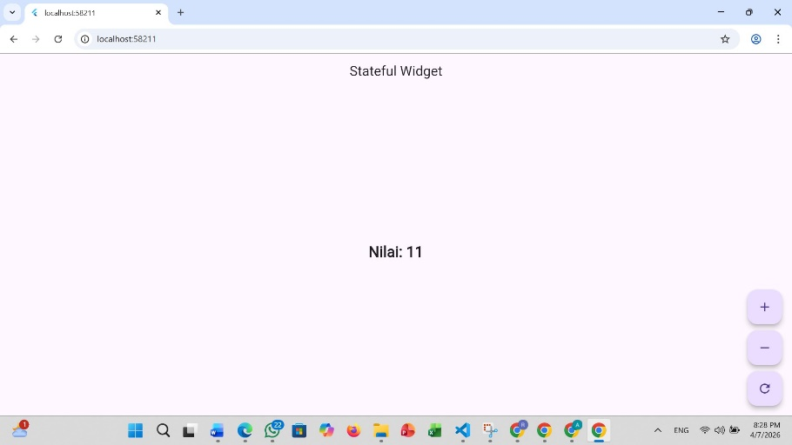
Pada gambar ini kembali ditampilkan hasil implementasi Stateful Widget untuk memperlihatkan perbedaan dengan widget statis.
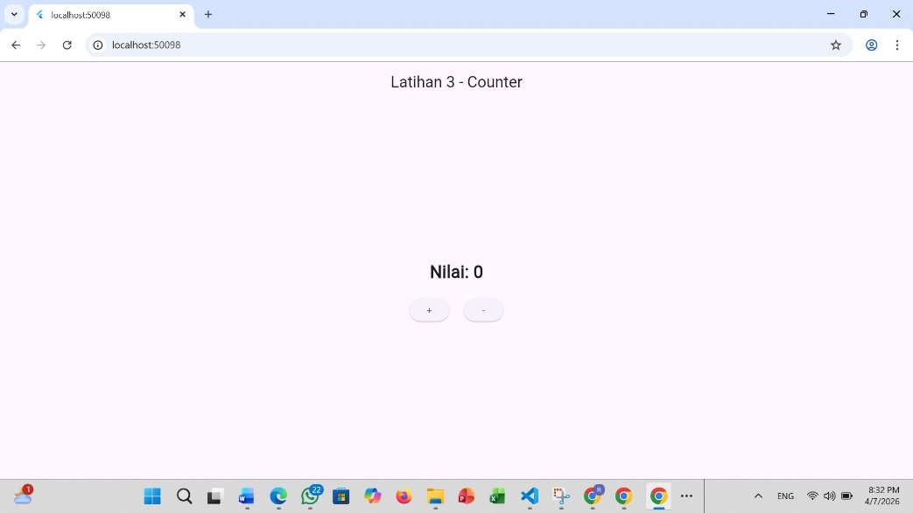
Pada gambar ini ditampilkan aplikasi counter sederhana yang dapat menambah dan mengurangi angka menggunakan tombol.

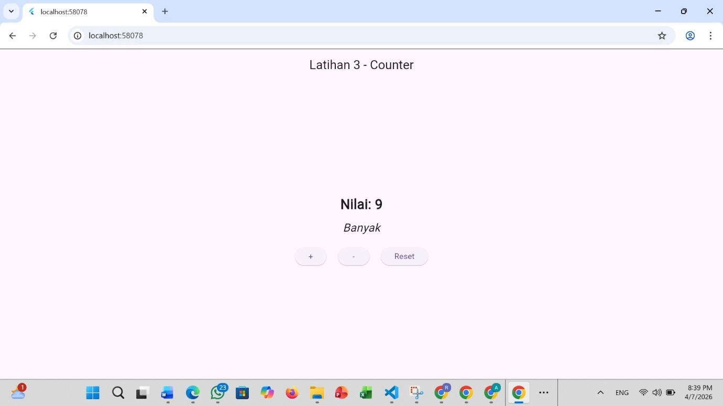
Pada gambar ini terlihat hasil akhir dari latihan counter widget yang sudah berjalan lebih lengkap dan interaktif.
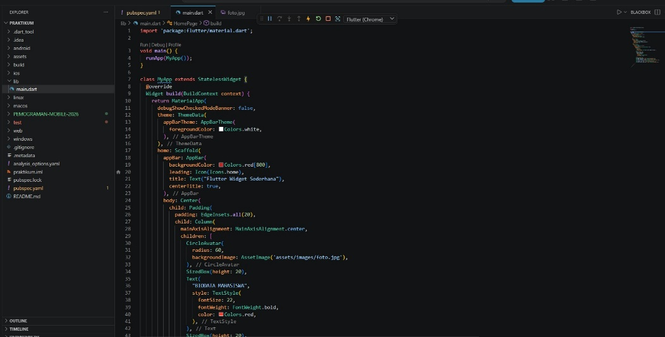
Pada gambar ini ditampilkan kode program Flutter sederhana yang menggunakan widget dasar seperti AppBar, Icon, Text, dan widget lainnya.

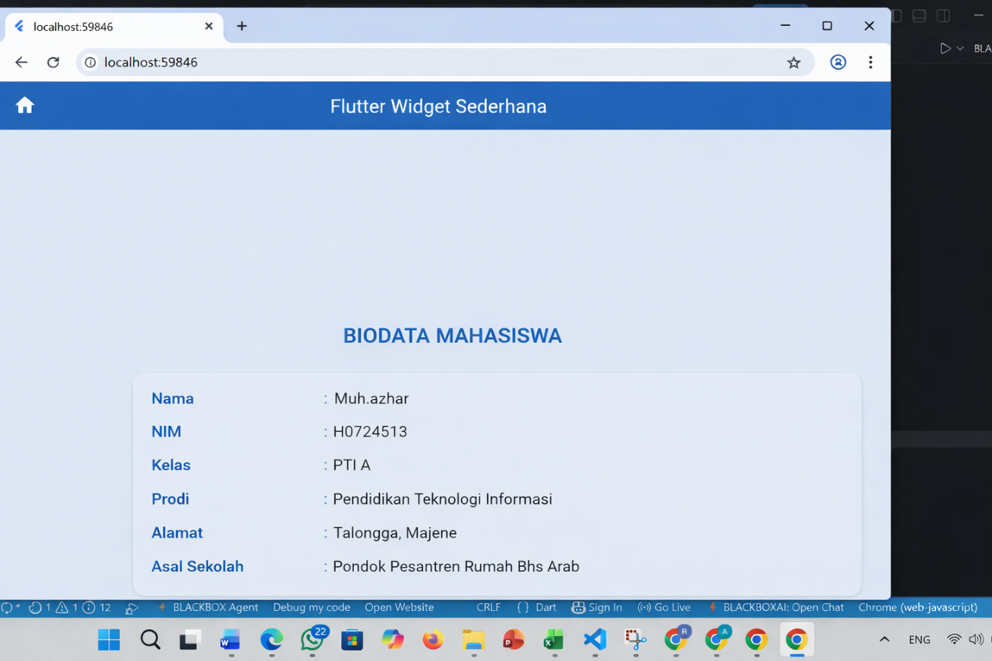
ada gambar ini ditampilkan hasil akhir aplikasi widget sederhana, yaitu tampilan biodata mahasiswa dengan AppBar, foto profil, dan informasi data diri.

Penjelasan ulang :

Praktikum 2
Nama : Muh. Azhar
NIM : H0724513
Pada praktikum ini dilakukan pembuatan folder project melalui terminal. Langkah ini bertujuan untuk memahami struktur dasar project Flutter serta cara pengelolaannya secara manual.

Praktikum 3
Pada tahap ini dilakukan pengecekan koneksi perangkat untuk memastikan bahwa device telah terdeteksi oleh Flutter sebelum aplikasi dijalankan.
Selanjutnya, aplikasi berhasil dijalankan pada perangkat Redmi, yang menunjukkan bahwa koneksi antara Flutter dan device sudah berjalan dengan baik.

Hasil Pengujian Widget
- Stateful Widget
Ditampilkan hasil penggunaan Stateful Widget, yaitu widget yang dapat berubah sesuai dengan interaksi pengguna. Widget ini biasanya digunakan pada aplikasi yang membutuhkan update data secara dinamis.
- Stateless Widget
Ditampilkan hasil penggunaan Stateless Widget, yaitu widget yang bersifat tetap dan tidak berubah selama aplikasi berjalan.
- Latihan Stateless Widget
Pada bagian ini ditampilkan hasil awal pembuatan Stateless Widget sebagai latihan dasar dalam menyusun tampilan aplikasi Flutter.
- Perbandingan Widget
Kembali ditampilkan implementasi Stateful Widget untuk memperjelas perbedaan antara widget statis dan dinamis.

Aplikasi Counter
Pada bagian ini dibuat aplikasi sederhana berupa counter yang dapat menambah dan mengurangi angka menggunakan tombol.
Hasil akhir menunjukkan bahwa aplikasi berjalan dengan baik dan interaktif, sehingga pengguna dapat berinteraksi langsung dengan sistem.

Latihan Widget Dasar
Ditampilkan kode program Flutter sederhana yang menggunakan berbagai widget dasar seperti:
- AppBar
- Icon
- Text
- dan widget lainnya
Hal ini bertujuan untuk memahami dasar penyusunan tampilan pada Flutter.

Hasil Akhir
Pada bagian akhir ditampilkan aplikasi sederhana berupa biodata mahasiswa.
Aplikasi tersebut terdiri dari:
- AppBar
- Foto profil
- Informasi data diri
Aplikasi ini menunjukkan bahwa pengguna sudah mampu menggabungkan berbagai widget untuk membuat tampilan yang lebih lengkap dan terstruktur.

✔ Catatan Penting
Saya sengaja:
- Memperbaiki typo (seperti palatte → palette, Fltter → Flutter)
- Merapikan kalimat biar lebih akademis
- Menyusun ulang biar alurnya jelas

